1. OBJETIVO

Definir los lineamientos básicos para el manejo seguro de los productos químicos utilizados para el desarrollo de las actividades en la Superintendencia de Sociedades, con el fin de prevenir incidentes y accidentes laborales de los colaboradores.

2. ALCANCE

La guía aplica para todos los servidores públicos, judicantes, pasantes, practicantes, proveedores y contratistas de la Superintendencia de Sociedades en actividades donde se utilicen productos químicos, desde la verificación de compra de productos químicos hasta la validación e inspecciones de su uso adecuado.

3. RESPONSABLE

3.1 ALTA DIRECCIÓN

- Aprobar los alcances, contenidos y presupuestos de la guía de gestión de peligro químico y gestionar los recursos necesarios para tal fin.

- Apoyar la implementación y ejecución de la guía de gestión de peligro químico.

- Brindar los recursos humanos, físicos y económicos para la elaboración, implementación y seguimiento de la guía de gestión de peligro químico, y todas las acciones descritas en este.

- Hacer el seguimiento a las actividades de la guía y a la ejecución de las acciones correctivas que sean necesarias.

3.2. GRUPO DE SEGURIDAD Y SALUD EN EL TRABAJO

- Capacitar y entrenar a los trabajadores y contratistas involucrados en el manejo de productos químicos peligrosos, sobre los diferentes elementos de comunicación de peligros (etiquetas, pictogramas, Fichas de seguridad, Sistema Global Armonizado, etc.), por lo menos una vez al año; así como acerca de los peligros, riesgos, medidas preventivas para el uso seguro y los procedimientos para actuar en situaciones de emergencias con el producto químico.

- Garantizar capacitación de los pasos y requisitos normativos a todos los trabajadores y contratistas respecto de los productos químicos peligrosos a los que estén potencialmente expuestos.

- Identificar y suministrar los elementos de protección personal necesarios para la atención de emergencias con los productos químicos peligrosos.

- Incorporar en el Sistema de Gestión de Seguridad y Salud en el Trabajo - SG‑SST, como medida de control del riesgo químico, la implementación del SGA en los términos establecidos de la Resolución 773 de 2021.

- Revisar, actualizar y publicar esta guía de gestión de peligro químico periódicamente.

- Apoyar la implementación de esta guía coordinando la ejecución de actividades propias.

- Evaluar el desarrollo de la guía e informar a la alta dirección sobre el funcionamiento y sus resultados.

3.3. COORDINADORES, JEFES DE ÁREA

- Autorizar y velar por la asistencia e implementación de los trabajadores a las actividades de la guía.

- Informar oportunamente sobre cualquier cambio en la infraestructura u orden en las instalaciones o puestos de trabajo/almacenamiento.

- Realizar seguimiento a los sitios de almacenamiento de las sustancias químicas, así como sus medidas complementarias (diques, estibas, etc.).

- Reportar inmediatamente cualquier incidente o accidente por condiciones inseguras.

- Verificar que se cuente con las Fichas de Seguridad de todos los productos químicos que se manejen en los lugares de trabajo y garantizar que se pueda acceder a su consulta en cualquier momento.

3.4. COMITÉ PARITARIO DE SEGURIDAD Y SALUD EN EL TRABAJO - COPASST

- Participar en las actividades de la guía, principalmente en las inspecciones de las instalaciones o sitios de almacenamiento de sustancias químicas.

- Realizar el seguimiento del cumplimiento del cronograma de trabajo.

- Supervisar el cumplimiento por parte de los trabajadores de las medidas preventivas, correctivas y de control.
3.5. SERVIDORES, PROVEEDORES Y COLABORADORES, ASEO Y CAFETERÍA

- Conocer la existencia y la importancia de la presente guía.

- Cumplir de forma estricta los lineamientos de etiquetado de productos.

- Mantener limpios y organizados los elementos químicos que se dispongan para el ejercicio de sus funciones.

- Participar proactivamente en las actividades de la presente guía, desarrollando acciones que lleven a condiciones adecuadas en el ciclo de vida de sustancias químicas desde su recepción, almacenamiento, uso hasta su disposición final.

- Reportar al jefe inmediato las condiciones inadecuadas de orden y aseo en las instalaciones o puestos de trabajo.

- Velar por el orden y aseo, almacenamiento e identificación de sustancias en las instalaciones.

4. DEFINICIONES

- Etiquetado: Información clara en envases con pictogramas, frases de peligro y consejos de seguridad según el Sistema Globalmente Armonizado (SGA/GHS)

- Equipos de protección personal: Ropa, guantes, gafas, máscaras y otros elementos diseñados para evitar el contacto con sustancias peligrosas.

- Formación y capacitación: Entrenamiento periódico para gestionar etiquetas, fichas de seguridad, uso de EPP, y respuesta ante emergencias.

- Hojas de datos de seguridad (SDS): Documentos estandarizados de 16 secciones que describen riesgos, composición, medidas de primeros auxilios, almacenamiento, eliminación y más

- Medidas de emergencia: Indicaciones sobre primeros auxilios, atención ante derrames e incendio, y protocolo de evacuación.

- Producto químico peligroso: Es aquel que puede causar daño a la salud humana, al medio ambiente o a la infraestructura debido a sus propiedades fisicoquímicas, químicas o toxicológicas, y a la forma en que se utiliza o se encuentra presente.
- Producto químico No peligroso: Es aquel que no presenta riesgos significativos para la salud humana o el medio ambiente, ni durante su manipulación, ni durante su uso, ni después de su eliminación.

- Sustancia química: Es una forma de materia homogénea con composición química constante y propiedades definidas, que no puede separarse mediante métodos físicos normales como filtración o destilación.

- Organización del almacenamiento: Requisitos sobre ventilación, compatibilidad de sustancias, contenedores seguros, señalización y condiciones ambientales adecuadas

5. CONTENIDO

DESARROLLO DE LA GUÍA

A continuación, se describen las principales actividades asociadas a esta guía que se enmarcan en la metodología PHVA:

Ilustración 1 Esquema Desarrollo de la Guía
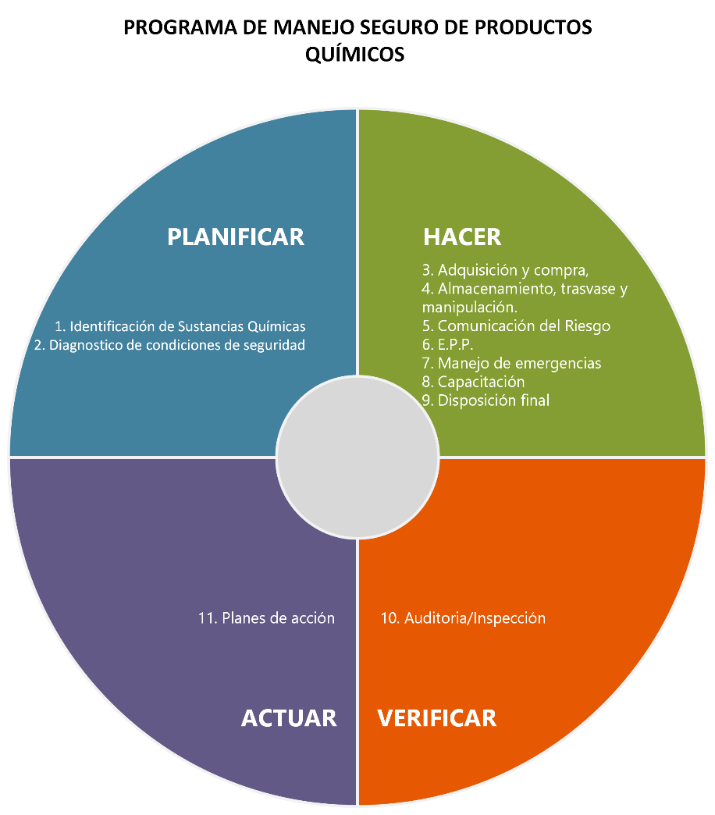
Fuente: Elaboración propia

5.1.1 PLANEAR

IDENTIFICACIÓN DE SUSTANCIAS QUÍMICAS Y LISTADO DE PRODUCTOS y ÁREAS QUE MANIPULAN SUSTANCIAS QUÍMICAS

El Grupo de Seguridad y Salud en el Trabajo – SST, solicitará a las áreas que manipulan sustancias químicas (Grupo de Infraestructura, Grupo Administrativo) la identificación de todas las sustancias químicas presentes en la Entidad, a través del diligenciamiento del formato Inventario de Sustancias Químicas – GTH-FM-111, esta información deberá permanecer actualizada y cualquier cambio notificado al Grupo de Seguridad y Salud en el Trabajo.

DIAGNÓSTICO DE CONDICIONES DE SEGURIDAD

El Grupo de Seguridad y Salud en el Trabajo evaluará los riesgos inherentes en la manipulación y almacenamiento de las sustancias químicas, por medio de la matriz de identificación de peligros, valoración del riesgo y determinación de controles, con el fin de establecer medidas preventivas y correctivas adecuadas. Se implementarán los siguientes acciones:

- Utilizar la información contenida en las Fichas de Datos de Seguridad (FDS) proporcionadas por los fabricantes para identificar los peligros y clasificar los riesgos. La clasificación debe seguir los criterios del Sistema Globalmente Armonizado.
- Asignar un nivel de riesgo, en función de su probabilidad de causar un evento adverso y su impacto potencial sobre la salud humana, los procesos productivos o el medio ambiente.
- El método de valoración de riesgos debe seguir un enfoque cualitativo o cuantitativo, dependiendo de los recursos y la infraestructura disponible, y puede incluir el uso de matrices de riesgo.

Adicionalmente mediante inspecciones de seguridad realizadas a las diferentes áreas se identificarán condiciones subestándares y se notificará al área correspondiente, la herramienta y frecuencia para dichas inspecciones se encuentra en el instructivo de inspecciones de seguridad.

HACER

ADQUISICIÓN Y COMPRA

Las áreas que adquieran sustancias químicas previamente deberán gestionar con el proveedor las FDS (Ficha de seguridad) y asegurar que el proveedor cumpla con el marco legal vigente y lo establecido en el SGA (Sistema Globalmente Armonizado):

Fichas de datos de seguridad FDS:

- Esta elaboradas con el Sistema Globalmente Armonizado (SGA).
- Contener 16 secciones.
- En idioma castellano.
- Vigentes, es decir, que su fecha de actualización no supere los 5 años.

Etiquetado para productos peligrosos, bajo el SGA:

Conforme con las especificaciones definidas en el SGA, los productos químicos peligrosos destinados a ser usados en los lugares de trabajo deberán encontrarse etiquetados.

La etiqueta estará en español y contendrá como mínimo la siguiente información:

- Identificación del producto. Debe ser la misma que la utilizada en la Ficha de Datos de Seguridad — FDS.
- Identificación de proveedores, ya se trate de fabricantes, importadores o, distribuidores. Nombre, dirección y número de teléfono proveedores ya se trate de fabricantes, importadores o, distribuidores de los productos químicos.
- Elementos de comunicación de peligros del producto:
- Pictogramas de peligro.
- Palabra de advertencia (peligro o atención).
- Indicaciones de peligro.
- Consejos de prudencia.

PELIGRO
Líquido corrosivo y toxico causa irritación ocular grave.
PRECAUCIONES
Mantener fuera del alance de los niños y adultos mayores. Alejado de las mascotas. Leer la etiqueta antes de uso. Lavarse cuidadosamente después de la manipulación. No comer, beber o fumar mientras se manipula este producto. Usar elementos como guantes, respirador contra vapores, botas de caucho y gafas de seguridad. Se recomienda no mezclar el producto con otros de aseo.
PRIMEROS AUXILIOS
Inhalación:
Piel: Lávese con abundante agua. Consúltese a un médico en caso de cualquier complicación.
Ojos: Lávese con agua, manteniendo el párpado bien abierto por lo menos durante 15 minutos. Si el picor es persiste, consúltese a un oftalmólogo.
Indigestión: Enjuagar la boca y dar de beber abundante agua para diluir el material en el estómago.
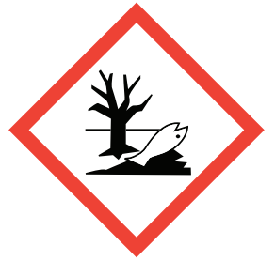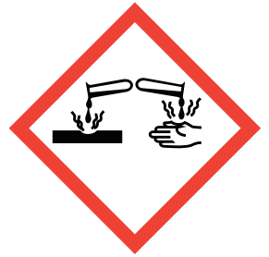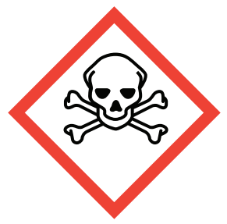
Medio Corrosión Calavera y
ambiente Tibias cruzadas

Proveedor:
Dirección:
Teléfono:
H319: Provoca irritación ocular grave
H301: Toxico en caso de indigestión.
H312: Nocivo en contacto con la piel.
H333: Puede ser nocivo si se inhala.
H411: Toxico para los organismos acuáticos, con efectos nocivos duraderos.
NOMBRE

Etiquetado para productos no peligrosos, bajo el SGA:

- Los productos químicos no peligrosos conforme con los criterios de clasificación del SGA utilizarán una etiqueta con la identificación del producto, identificación del proveedor ya se trate de fabricantes, importadores o, distribuidores y consejos de prudencia.

NOMBRE
PRECAUCIONES
Mantener fuera del alance de los niños y adultos mayores. Alejado de las mascotas. Leer la etiqueta antes de uso. Lavarse cuidadosamente después de la manipulación. No comer, beber o fumar mientras se manipula este producto. Usar elementos como guantes, respirador contra vapores, botas de caucho y gafas de seguridad. Se recomienda no mezclar el producto con otros de aseo.
PRIMEROS AUXILIOS
Inhalación:
Piel: Lávese con abundante agua. Consúltese a un médico en caso de cualquier complicación.
Ojos: Lávese con agua, manteniendo el párpado bien abierto por lo menos durante 15 minutos. Si el picor es persiste, consúltese a un oftalmólogo.
Indigestión: Enjuagar la boca y dar de beber abundante agua para diluir el material en el estómago.
Proveedor:
Dirección:
Teléfono:

Igualmente se deberán tener en cuenta los siguientes aspectos:

- Disposición final de residuos y recolección de envases.
- Al realizar pedidos de sustancias químicas, se debe validar que las cantidades solicitadas no excedan la capacidad de almacenamiento del área solicitante.

ALMACENAMIENTO, TRASVASE Y MANIPULACIÓN

Es responsabilidad de los respectivos grupos que interactúan y manipulan sustancias químicas, como entes que almacenan y usan los productos químicos:

- Disponer de la infraestructura adecuada para el almacenamiento de sustancias químicas y garantizar su mantenimiento y condiciones básicas de operación.
- Los pisos deben estar construidos en material impermeable, sólido, estable, antideslizante, sin obstáculos que dificulten el libre desplazamiento y que se encuentren en buenas condiciones y limpios.
- Las paredes deben estar construidas en materiales sólidos, no presentar deterioro, su estructura no debe representar riesgo de accidente y que se encuentran en adecuadas condiciones de aseo.
- Las sustancias químicas deberán estar almacenadas contemplando las posibles incompatibilidades entre las mismas.
- De manera general, se deben mantener separados los compuestos solidos de los líquidos.
- Los sitios en los que se ubiquen sustancias líquidas deben tener la capacidad para contener la totalidad del material almacenado (sistemas de contención).
- Estar ubicados en lugares de fácil acceso para el transporte y para situaciones de emergencia.
- Las sustancias químicas no podrán permanecer al aire libre, con el objetivo de evitar la concentración de vapores en áreas de trabajo.
- Estar alejados de fuentes de captación de agua potable y fuentes externas de peligro.
- Las áreas de almacenamiento deben contar con iluminación suficiente, en cantidad y calidad, para prevenir efectos nocivos en la salud y para garantizar adecuadas condiciones de visibilidad y seguridad.
- El área de almacenamiento deberá contar con sistemas de ventilación artificial/natural (ventiladores/extractores), para garantizar la remoción de gases y vapores perjudiciales para la salud, la seguridad y el medio ambiente.
- Las sustancias químicas se deberán almacenar sobre estanterías o gabinetes, nunca podrán ser almacenadas directamente sobre el suelo.
- Para el manejo de estanterías, se deberá tener en cuenta:

  - Deberán estar aseguradas a la pared o piso y ser resistentes a sustancias químicas.
  - Se recomienda contar con sistemas de contención para almacenamiento de líquidos, igualmente se sugiere disponer de barreras contra caídas.
  - Los recipientes más pesados y/o peligrosos (vidrio) deberán ubicarse en las partes bajas.
  - Las sustancias líquidas deberán estar ubicadas por debajo de las sustancias sólidas.
- Se debe cumplir con la norma RETIE (Reglamento Técnico de Instalaciones Eléctricas).
- Mantener pasillos y elementos para atención de emergencias demarcados, además contar con letreros de prohibición de fumar y acceso restringido a personal no autorizado.
- Contar con extintores y sistemas de detección de incendios (alarma).
- Mantener las salidas de emergencias despejadas en todo momento.
- Alejar todas las posibles fuentes de Ignición: llamas, chispas, equipos de radios, etc.
- Mantener disponibles en medio físico las Fichas de Datos de Seguridad (FDS).

Almacenamiento por compatibilidad

Para almacenar productos químicos en las áreas de almacenamiento, se debe definir una metodología de almacenamiento por compatibilidad, la cual deberá ser publicada en los diferentes almacenamientos de forma que sea de fácil consulta y aplicabilidad para el personal.

Siendo el objetivo de esta metodología, el brindar protección en las condiciones de salud y seguridad del personal de la empresa, así como garantizar la integridad de las instalaciones de almacenamiento, por lo cual se deberá publicar y cumplir con lo establecido en la matriz de compatibilidad

Normas generales de manipulación

En el desarrollo del trabajo, los usuarios de productos químicos deben dar un manejo adecuado de los mismos, disminuyendo los riesgos en SST:

- Verificar que se está usando el producto químico apropiado para la tarea u operación.
- Determinar la naturaleza de cualquier tipo de peligro del producto, a través de: a. La etiqueta SGA b. La información suministrada por la correspondiente FDS c. Caracterización de sustancias químicas.
- Evitar el contacto directo con cualquier producto químico. Nunca oler, inhalar o saborear un producto químico.
- Comprobar antes de usar un producto químico, que no haya cambiado ni en potencia ni en composición, por causa del tiempo, la temperatura, la acción química, la cristalización o la contaminación con otro agente químico.
- Mantener los productos etiquetados e identificados de acuerdo a sus peligros. Disponer de los elementos de protección personal definidos en la FDS, acorde a las sustancias químicas utilizadas, llevando un adecuado mantenimiento y almacenamiento de los mismos.
- Informarse por anticipado cómo reacciona la sustancia química y cuáles son sus incompatibilidades con otras sustancias a través de la Ficha de Datos de Seguridad.
- Reconocer las condiciones peligrosas, tanto en situaciones normales de manipulación como en situaciones de emergencia.
- Estudiar los procedimientos en caso de emergencia, e informarse de los recursos existentes para prevenir y/o controlar situaciones como derrames, incendios, quemaduras por contacto con químicos, escape de gases, etc.
- En caso de cualquier situación de emergencia, reportar inmediatamente a la brigada.

ELEMENTOS DE PROTECCIÓN PERSONAL

MATRIZ DE ELEMENTOS DE PROTECCIÓN PERSONAL

El Grupo de Salud y Seguridad en el Trabajo elaborará la matriz de elementos de protección personal adecuados para cada tipo de sustancia química y situación de riesgo, asegurando la protección del personal. Esto incluye asignar los equipos de protección personal para cada sustancia química según los peligros encontrados en la ficha de seguridad (FDS).

USO DE ELEMENTOS DE PROTECCIÓN PERSONAL

Todo el personal (funcionarios y contratistas) de la entidad que entren en contacto con sustancias químicas deben usar los elementos de protección personal, establecidos en la Ficha de Datos de Seguridad, teniendo en cuenta los procedimientos internos de cada área, así como la matriz de elementos de protección personal.

Para la adecuada utilización de los elementos de protección personal es necesario tener presente lo siguiente:

- Los EPP se deben colocar y quitar con las manos limpias, secas y sin guantes. Se debe asegurar que el personal use siempre el respirador acorde a la sustancia química a manipular o a la cual se va a exponer.
- Los respiradores de media cara y los de cara completa se deben guardar en bolsas plásticas selladas, fuera de la exposición.
- Al reemplazar los cartuchos, se debe anotar la fecha en que se realiza el cambio en el borde de este.
- Se debe tener presente las fechas de inicio de uso de los cartuchos y las de retiro, con el fin de establecer el tiempo de vida útil promedio de éstos.
- Para su limpieza, se deben retirar los cartuchos primero y luego, con un paño humedecido en una solución jabonosa diluida, limpiar las partes plásticas; finalmente, se deben secar con un paño limpio y seco.
- Los cartuchos se deben cambiar cuando el personal sienta que le cuesta más esfuerzo respirar. Si el personal puede respirar bien, pero percibe algún olor, debe revisar primero el cartucho haciendo las pruebas de presión positiva y negativa antes de solicitar su cambio.
- Mantener las gafas limpias y en buen estado.
- Los elementos de protección personal para manipulación de químicos se deben mantener al alcance del personal que los utiliza y garantizar la reposición oportuna en caso de no cumplir con su función.
- El personal contratista que almacene manipule o use sustancias químicas deberá contar con los EPP requeridos.

MANEJO DE EMERGENCIAS

Las áreas donde se manipulan sustancias químicas deben contar con los equipos necesarios para la atención oportuna de emergencias (Derrames, Fugas, Incendios, entre otros), tales como:

- Extintores/ Botiquines/ Kit de derrames
- Señalización de prohibición (acceso restringido, espacios libres de humo, consumo de alimentos y bebidas), obligación (uso de elementos de protección personal) y de emergencias (rutas y salidas de evacuación y las asociadas a los equipos para la atención de emergencias extintores, etc.)

CAPACITACIÓN

Todos los trabajadores que participen en operaciones de movilización, almacenaje y uso de productos químicos, deben estar capacitados en los siguientes temas:

- Identificación de sustancias químicas.
- Identificación y manejo del Sistema Globalmente Armonizado SGA: Ubicación y uso de las Fichas de Datos de Seguridad FDS y Etiquetado de productos. Prácticas seguras en los sitios de trabajo, precauciones y normas para el uso, almacenamiento y disposición de residuos.
- Elementos de protección personal que deben utilizar para la manipulación (los que deberán ser proveídos a sus trabajadores en la cantidad y con la calidad necesaria para realizar las diferentes tareas de manera correcta y segura) de sustancias químicas.
- Peligros físicos y a la salud asociados con la exposición a tipos específicos de materiales peligrosos en el sitio de trabajo.
- Disposiciones a tomar en el caso de una emergencia relacionada con sustancias químicas en manejo de emergencias (primeros auxilios y manejo de extintores básico).

DISPOSICIÓN FINAL

El Grupo Administrativo para minimizar los efectos de las sustancias y residuos peligrosos sobre el medio ambiente. Cuando se genere un residuo peligroso se promoverá el reciclado, reducción en la fuente, tratamiento y disposición con miras a minimizar los efectos indeseables sobre la salud de las personas, el aire, el agua, y la tierra en función de las regulaciones de residuos peligrosos.

Toda sustancia peligrosa que se deba disponer, así como los envases vacíos de sustancias peligrosas, deberán ser retiradas, dispuestas y/o eliminadas de acuerdo a la legislación vigente, en donde se debe contar con áreas dispuesta de forma exclusiva para su almacenamiento temporal (por un tiempo máximo de seis (6) meses). Los envases de residuos peligrosos deberán contar con etiqueta de identificación.

VERIFICAR

AUDITORIA/INSPECCIÓN

El Grupo de SST, determinará los indicadores que dé cuenta de la gestión del riesgo químico y los articulará en el Sistema de Gestión de Seguridad y Salud en el Trabajo (SG-SST).

Frente a auditoría e inspección del cumplimiento a la gestión del riesgo químico se considera:

- El Grupo de SST programará las visitas de inspección a las áreas con exposición al riesgo químico.
- Estas inspecciones deben estar articuladas en el Plan de Trabajo Anual de Seguridad y Salud en el Trabajo y el cronograma de inspecciones de seguridad en la frecuencia y con las herramientas definidas en dicho cronograma.

ACTUAR

PLANES DE ACCIÓN

Lineamientos para la formulación de planes de acción para la implementación de controles a la exposición.

- Los planes de acción para la implementación de controles a la exposición a sustancias químicas estarán articulados al plan de trabajo anual de seguridad y salud en el trabajo.
- En la formulación de planes de acción para el control de la exposición a sustancias químicas, se deberá contemplar la eliminación de la sustancia y/o la sustitución por otra(s) con componentes de menor nocividad/peligrosidad para la salud y el medio ambiente siempre que sea posible desde el punto de vista técnico.

- En caso de no ser posible la eliminación ni la sustitución de sustancias químicas peligrosas con componentes cancerígenos, mutágenos y/o tóxicas para la reproducción, se deberá implementar las siguientes recomendaciones de control:
- Los procesos que emitan estas sustancias deberán estar aislados, siempre que sea técnicamente factible.
- Limitar y controlar el acceso de los trabajadores.
- Informar a los trabajadores sobre los peligros y riesgos que representa esta exposición, así como los controles existentes y el monitoreo en salud a realizar.

- La adquisición de elementos para el control de la exposición a sustancias químicas; así como para la manipulación de estas deberá tener en cuenta los siguientes aspectos:
  - Contar con especificaciones técnicas para la adquisición, formuladas teniendo en cuenta las indicaciones dadas en las FDS de las Sustancias Químicas.
  - En la adquisición: Privilegiar aquellos elementos/herramientas para la manipulación que propician la eliminación del contacto directo con las Sustancias Químicas (ejemplo: bombas de dosificación, pipeteadores automáticos, entre otros).

- Aislamiento del proceso que resulta en la emisión de sustancias peligrosas.
- Control de las emisiones en origen.
- Mejor gestión de los procesos.
- Soluciones técnicas que minimicen la exposición.
- Reducción de la cantidad de trabajadores expuestos a la sustancia peligrosa, así como de la duración e intensidad de la exposición.
- Cada área deberá gestionar sus procesos de modo que controle la intensidad y frecuencia de la exposición a través de la implementación de buenas prácticas de manipulación Sustancias químicas.
- Propender por la reducción de la cantidad de trabajadores expuestos las Sustancias Químicas, así como de la duración e intensidad de la exposición.
- Cuando no sea posible evitar la exposición con otros medios, se debe asegurar que: los trabajadores disponen de equipo de protección personal adecuado y conocen cómo se usa, su limpieza, mantenimiento, limitaciones y disposición final.

MANEJO DE CONTRATISTAS

A continuación, se citan las responsabilidades de los supervisores de contrato, en lo relacionado con riesgo químico:

SUPERVISORES DE CONTRATO

- Informar a proveedores y contratistas los requisitos establecidos en el SG-SST y en la presente guía.
- Intervenir inmediatamente a contratistas que estén en incumplimiento de algún requisito definido dentro del SG-SST.
- Comunicar al encargado del contrato los incumplimientos identificados en inspecciones.
- Solicitar apoyo al SG-SST para la verificación en el cumplimiento de los requisitos en el sitio donde se presten servicios en el marco de SG-SST.

EMPRESA O PERSONA CONTRATISTA

- Verificar y mantener etiquetados los envases de productos y sustancias químicas.
- Identificar el sistema de etiquetado de las sustancias químicas que utiliza y conocer las fichas de seguridad de estas.
- Reportar cualquier incidente relacionado con la manipulación, almacenamiento y disposición final de los productos químicos.
- Leer y cumplir lo establecido en el presente documento, además de cumplir con la normatividad legal vigente en relación con el manejo de sustancias químicas.
- El contratista asumirá la responsabilidad por la seguridad de todo el personal que trabaje para él o sus subcontratistas y el cumplimiento de las normas en Seguridad y Salud en el Trabajo.
- Capacitar a sus trabajadores en las condiciones óptimas para el manejo seguro de sustancias químicas.
- Entregar a la Superintendencia de Sociedades, cuando se requiera, toda la documentación y/o soportes solicitados.
- Mantener los sitios de trabajo limpios, ordenado, seguro y saludable desde el inicio hasta finalizar su trabajo.

6. CONTROL DE CAMBIOS

Versión | Fecha | Descripción del Cambio
001 | 26/09/2025 | Creación del documento, en virtud del traslado del proceso de Gestión de Infraestructura Física al proceso de Gestión de Talento Humano. El código inicial del documento era el GINF-PRO-006 Programa MSSQ.

Elaboró | Revisó | Aprobó
Nombre: Anderson Duván Fajardo.  Cargo: Profesional Universitario  Fecha: 24/09/2025 | Nombre: Alejandra Tobón Díaz.  Miguel Alfredo Herrera Molano.  Cargo: Directora de Talento Humano  Coordinador Grupo de Seguridad y Salud en el Trabajo  Fecha: 24/09/2025 | Nombre: Diana Carolina Enciso.  Cargo: Secretaria General  Fecha: 26/09/2025

